N° Lot |  | Désignation | Repris | Adjudication
1 | 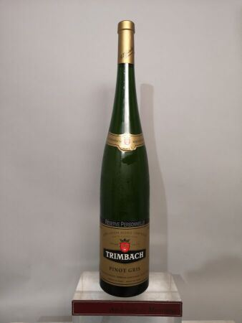 | 1 magnum ALSACE Pinot gris "Réserve personnelle" - TRIMBACH 2013  Etiquette légèrement griffée. |  | 40
2 | 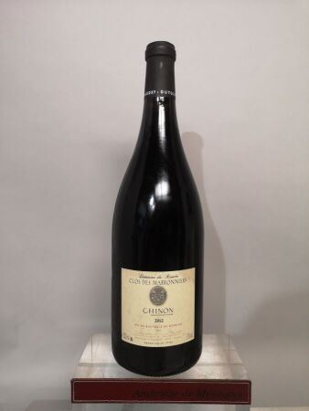 | 1 magnum CHINON "Clos des Marronniers" - Domaine du Roncée 2012  Etiquette légèrement tachée. | Invendu
3 | 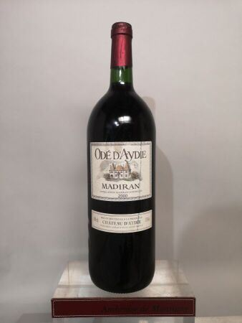 | 1 magnum MADIRAN "Odé D'Adyié" - Château D'Adyié 2000  Etiquette légèrement tachée. |  | 30
4 | 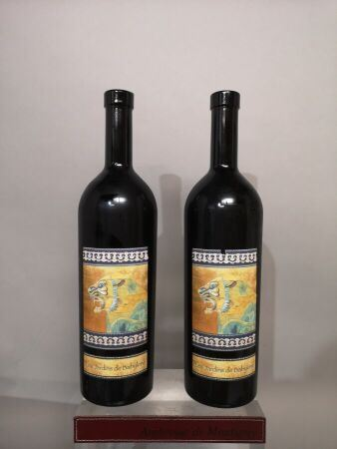 | 2 bouteille JURANCON sec - Jardins de Babylone 2016  1 étiquette légèrement griffée. |  | 100
5 | 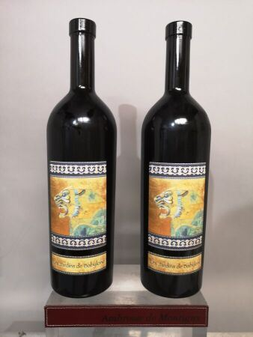 | 2 bouteille JURANCON sec - Jardins de Babylone 2016 |  | 100
6 | 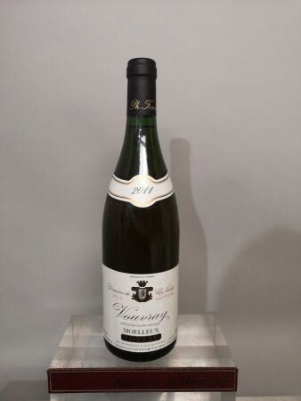 | 1 bouteille VOUVRAY moelleux "Goutte d'or" - Domaine du Clos Naudin (Foreau) 2011 Etiquette légèrement tachée. | Invendu
7 | 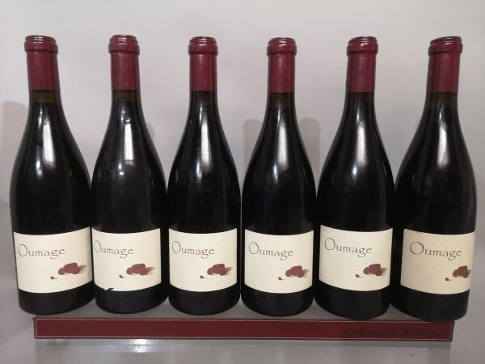 | 6 bouteille VACQUEYRAS "Oumage - Cuvée Tao" - Domaine le Sang des Cailloux 2005 1 Etiquette légèrement griffée, 1 légèrement tachée. Contre étiquettes tachées. | Invendu
8 | 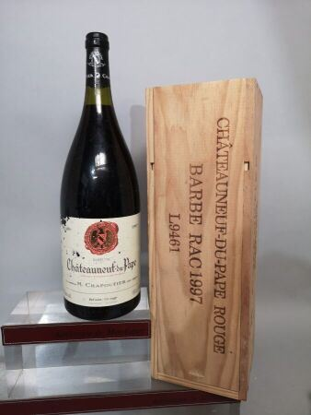 | 1 magnum CHATEAUNEUF DU PAPE "Barbe Rac" - M. CHAPOUTIER 1997 Coffret bois. Etiquette légèrement tachée et griffée. | Invendu
8,1 | 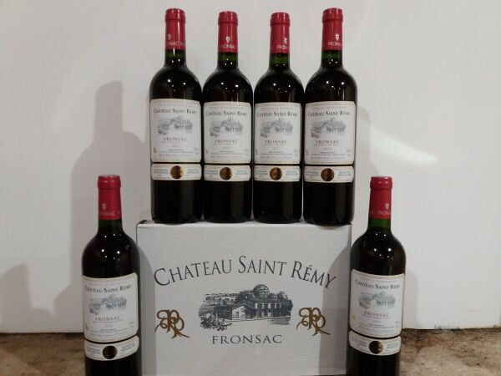 | 12 bouteilles Château Saint Rémy AOC Fronsac 2014 | Invendu
8,11 |  | 12 bouteilles Château Saint Rémy AOC Fronsac 2014 | Invendu
8,2 |  | 12 bouteilles Château Saint Rémy AOC Fronsac 2014 | Invendu
8,3 |  | 12 bouteilles Château Saint Rémy AOC Fronsac 2014 | Invendu
8,4 |  | 12 bouteilles Château Saint Rémy AOC Fronsac 2014 | Invendu
8,5 |  | 12 bouteilles Château Saint Rémy AOC Fronsac 2014 | Invendu
8,6 |  | 12 bouteilles Château Saint Rémy AOC Fronsac 2014
8,7 |  | 12 bouteilles Château Saint Rémy AOC Fronsac 2014
8,8 |  | 12 bouteilles Château Saint Rémy AOC Fronsac 2014
8,9 |  | 12 bouteilles Château Saint Rémy AOC Fronsac 2014
9 | 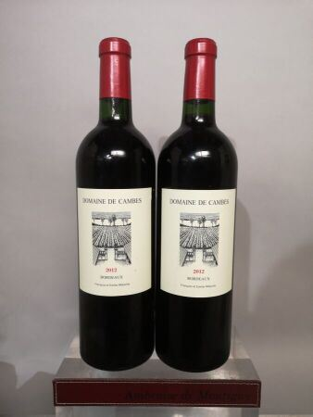 | 2 bouteille Domaine de CAMBES - Bordeaux 2012 |  | 90
10 | 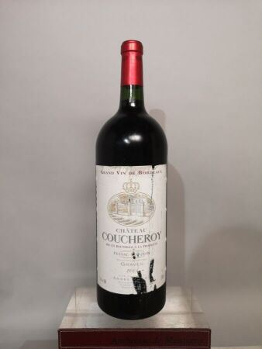 | 1 magnum Château COUCHEROY - Pessac Leognan 2005  Etiquette légèrement tachée et abîmée. | Invendu
11 | 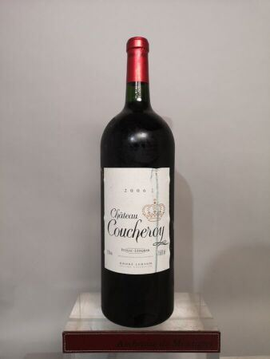 | 1 magnum Château COUCHEROY - Pessac Leognan 2006  Etiquette marquée. |  | 40
12 | 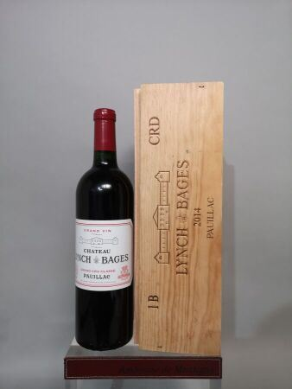 | 1 bouteille Château LYNCH BAGES - 5e Gcc Pauillac 2014 Coffret bois. |  | 100
12,1 | 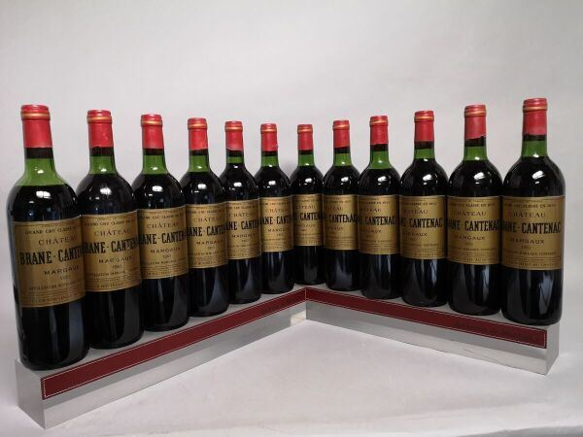 | 12 bouteilles Château BRANE CANTENAC - 2e Gcc Margaux 1982  Étiquettes légèrement griffées. 4 niveux légèrement bas, 2 haute épaule, 2 mi-épaule. 5 capsules légèrement abîmées sur le côté, 1 corrodée. | Invendu
13 | 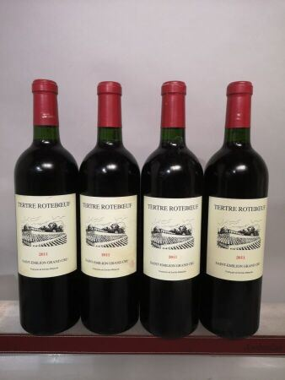 | 4 bouteille TERTRE ROTEBOEUF - Saint Emilion Grand Cru 2011 1 étiquette légèrement tachée. |  | 530
13,1 | 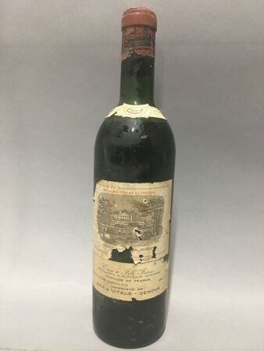 | 1 bouteille de Lafite Rothschild présumé 1966, Étiquette tachée et abimée, niveau mi-épaule, capsule légèrement corrodée et abimée sur le côté |  | 220
14 | 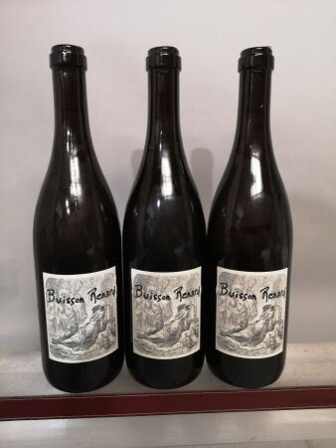 | 3 bouteille POUILLY FUME "Buisson Renard" - Domaine DIdier DAGUENEAU 2018 |  | 190
15 | 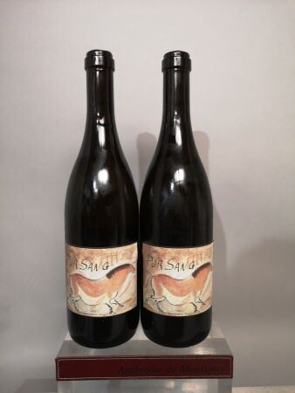 | 2 bouteille POUILLY FUME "Pur Sang" - Domaine DIdier DAGUENEAU 2018 |  | 150
16 | 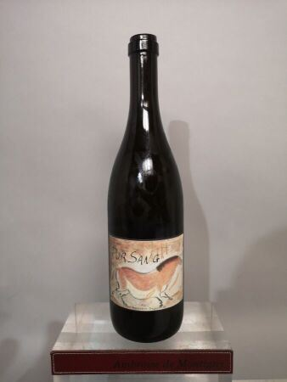 | 1 bouteille POUILLY FUME "Pur Sang" - Domaine DIdier DAGUENEAU 2018 |  | 70
17 | 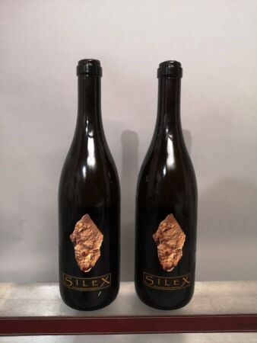 | 2 bouteille POUILLY FUME "Silex" - Domaine Didier DAGUENEAU 2018 |  | 210
18 | 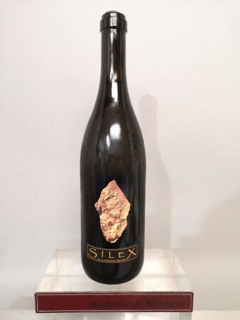 | 1 bouteille POUILLY FUME "Silex" - Domaine Didier DAGUENEAU 2018 |  | 100
19 | 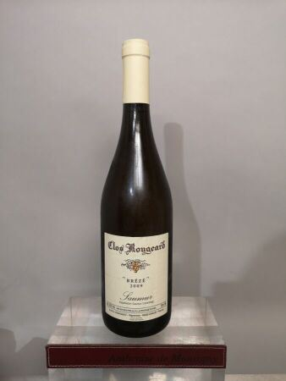 | 1 bouteille CLOS ROUGEARD "Brézé" - Saumur 2009 | Invendu
20 | 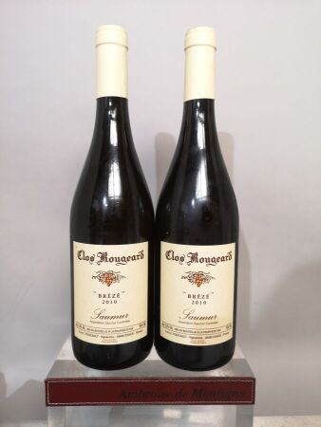 | 2 bouteille CLOS ROUGEARD "Brézé" - Saumur 2010 | Invendu
21 | 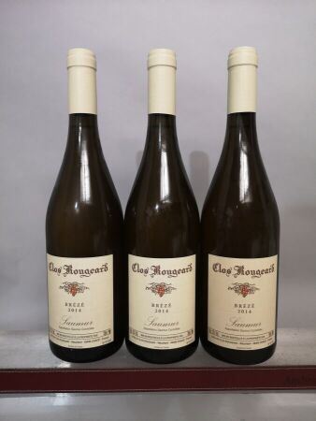 | 3 bouteille CLOS ROUGEARD "Brézé" - Saumur 2014 |  | 500
22 | 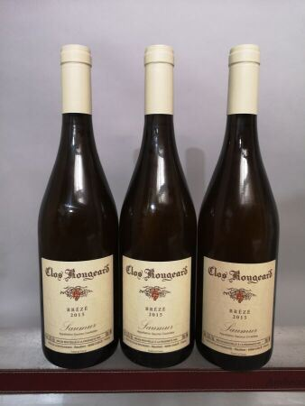 | 3 bouteille CLOS ROUGEARD "Brézé" - Saumur 2015 | Invendu
23 | 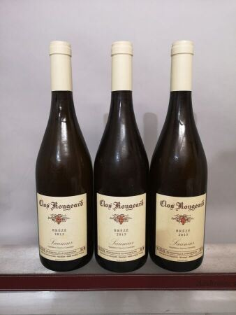 | 3 bouteille CLOS ROUGEARD "Brézé" - Saumur 2015 |  | 500
24 | 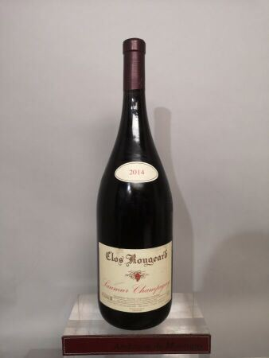 | 1 magnum CLOS ROUGEARD - Saumur Champigny 2014  Etiquette légèrement tachée. |  | 400
25 | 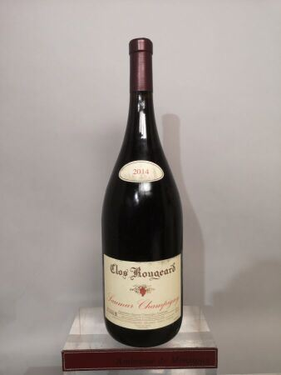 | 1 magnum CLOS ROUGEARD - Saumur Champigny 2014  Etiquette légèrement tachée. | Invendu
26 | 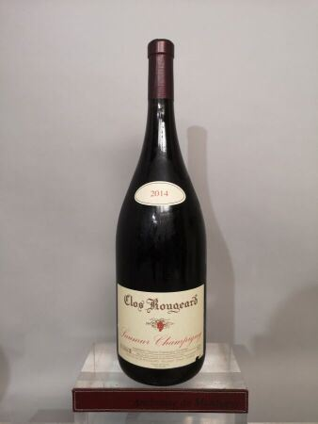 | 1 magnum CLOS ROUGEARD - Saumur Champigny 2014  Etiquette légèrement tachée. |  | 350
27 | 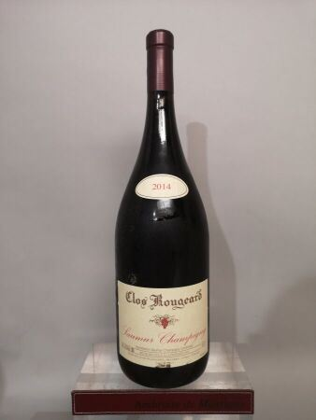 | 1 magnum CLOS ROUGEARD - Saumur Champigny 2014  Etiquette légèrement tachée et griffée. | Invendu
28 | 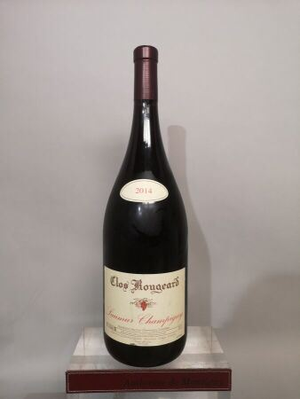 | 1 magnum CLOS ROUGEARD - Saumur Champigny 2014  Etiquette légèrement tachée. | Invendu
29 | 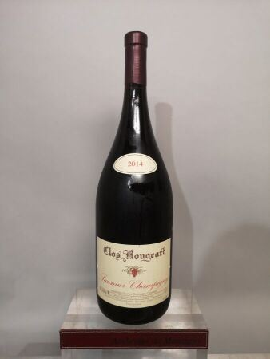 | 1 magnum CLOS ROUGEARD - Saumur Champigny 2014  Etiquette légèrement tachée. | Invendu
30 | 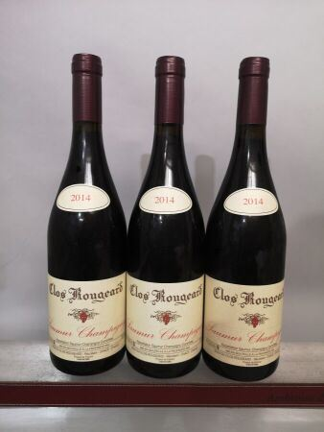 | 3 bouteille CLOS ROUGEARD - Saumur Champigny 2014 |  | 350
31 | 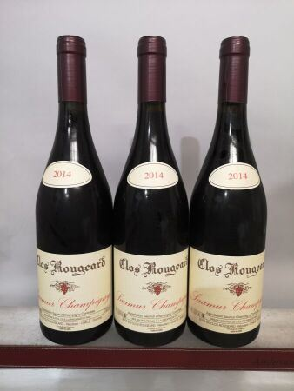 | 3 bouteille CLOS ROUGEARD - Saumur Champigny 2014 |  | 350
32 | 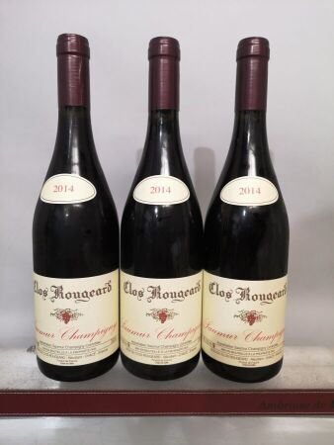 | 3 bouteille CLOS ROUGEARD - Saumur Champigny 2014 | Invendu
33 | 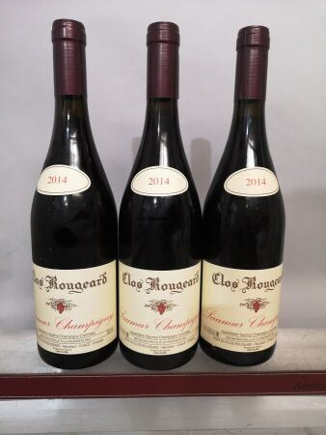 | 3 bouteille CLOS ROUGEARD - Saumur Champigny 2014 | Invendu
34 | 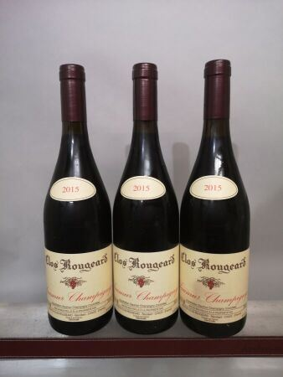 | 3 bouteille CLOS ROUGEARD - Saumur Champigny 2015 | Invendu
35 | 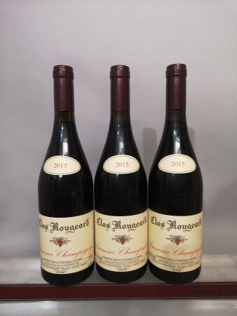 | 3 bouteille CLOS ROUGEARD - Saumur Champigny 2015 | Invendu
36 | 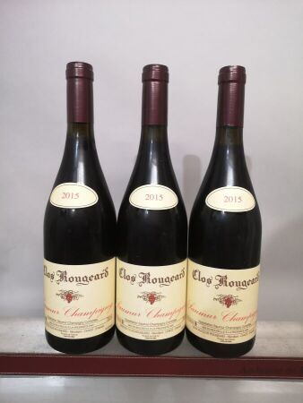 | 3 bouteille CLOS ROUGEARD - Saumur Champigny 2015 | Invendu
37 | 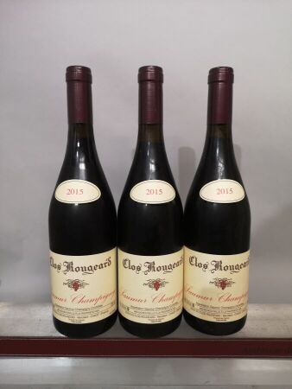 | 3 bouteille CLOS ROUGEARD - Saumur Champigny 2015 | Invendu
38 | 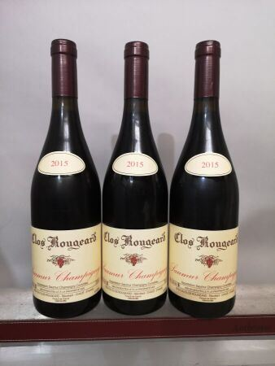 | 3 bouteille CLOS ROUGEARD - Saumur Champigny 2015 | Invendu
39 | 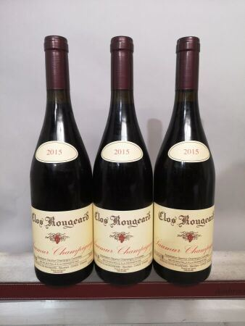 | 3 bouteille CLOS ROUGEARD - Saumur Champigny 2015 | Invendu
40 | 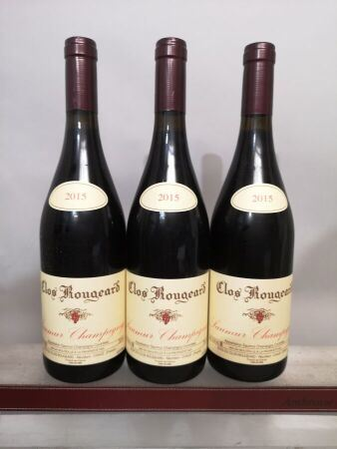 | 3 bouteille CLOS ROUGEARD - Saumur Champigny 2015 | Invendu
41 | 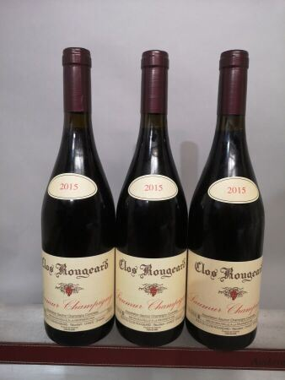 | 3 bouteille CLOS ROUGEARD - Saumur Champigny 2015 | Invendu
42 | 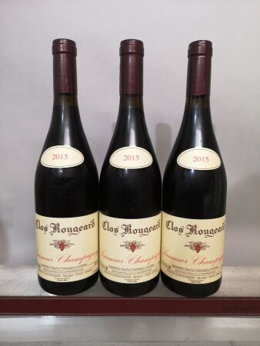 | 3 bouteille CLOS ROUGEARD - Saumur Champigny 2015 | Invendu
43 | 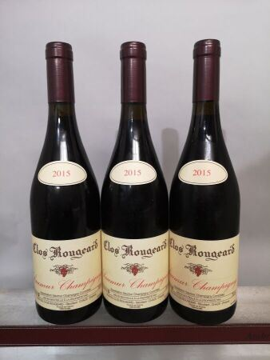 | 3 bouteille CLOS ROUGEARD - Saumur Champigny 2015 | Invendu
44 | 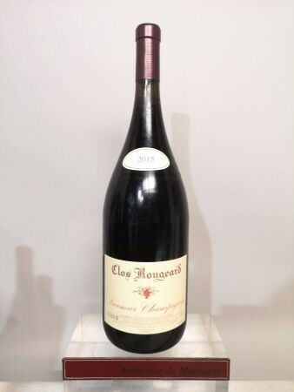 | 1 magnum CLOS ROUGEARD - Saumur Champigny 2015 | Invendu
45 | 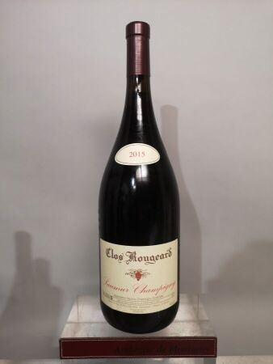 | 1 magnum CLOS ROUGEARD - Saumur Champigny 2015 | Invendu
46 | 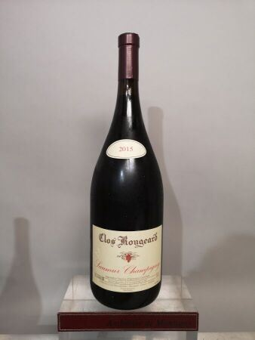 | 1 magnum CLOS ROUGEARD - Saumur Champigny 2015 |  | 400
47 | 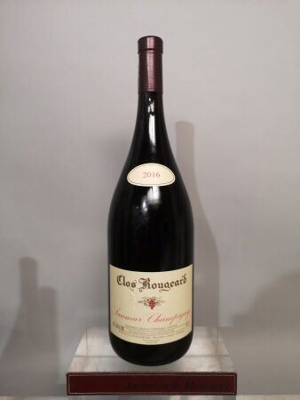 | 1 magnum CLOS ROUGEARD - Saumur Champigny 2016 | Invendu
48 | 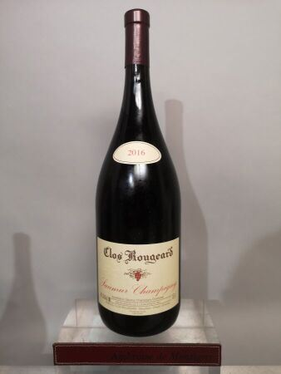 | 1 magnum CLOS ROUGEARD - Saumur Champigny 2016 | Invendu
49 | 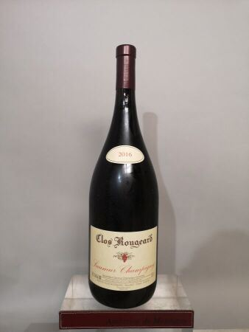 | 1 magnum CLOS ROUGEARD - Saumur Champigny 2016 | Invendu
50 | 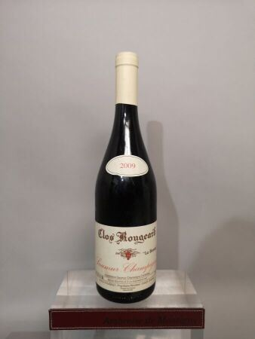 | 1 bouteille CLOS ROUGEARD "Le Bourg"- Saumur Champigny 2009  Etiquette légèrement marquée. | Invendu
51 | 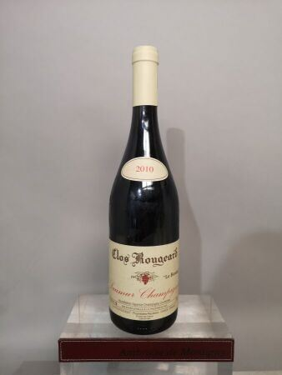 | 1 bouteille CLOS ROUGEARD "Le Bourg"- Saumur Champigny 2010 | Invendu
52 | 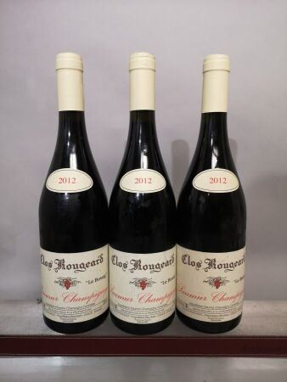 | 3 bouteilles CLOS ROUGEARD "Le Bourg"- Saumur Champigny 2012 | Invendu
53 | 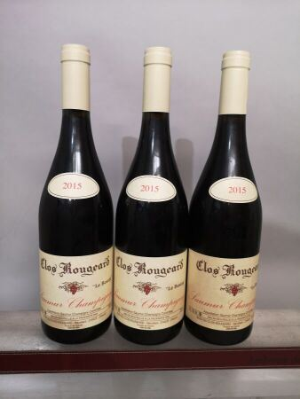 | 3 bouteilles CLOS ROUGEARD "Le Bourg"- Saumur Champigny 2015 |  | 900
54 | 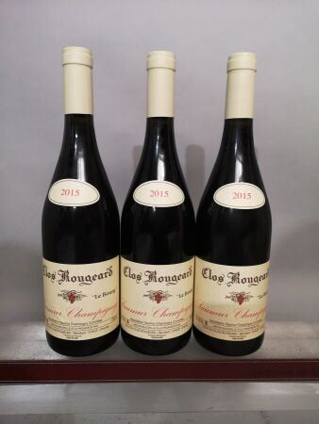 | 3 bouteilles CLOS ROUGEARD "Le Bourg"- Saumur Champigny 2015 | Invendu
55 | 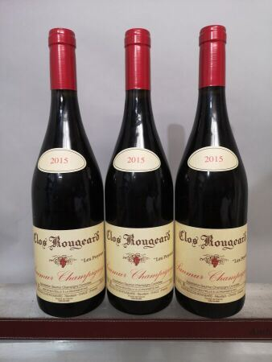 | 3 bouteilles CLOS ROUGEARD "Le Bourg"- Saumur Champigny 2015 |  | 600
56 | 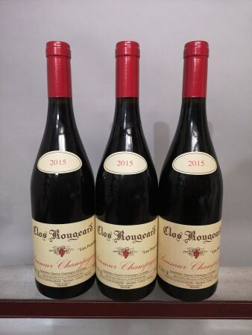 | 3 bouteilles CLOS ROUGEARD "Les Poyeux" - Saumur Champigny 2015 |  | 550
57 | 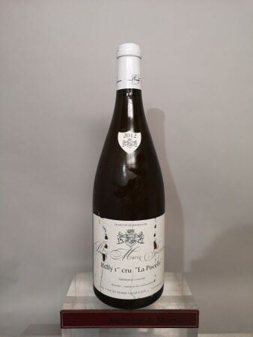 | 1 magnum RULLY 1er cru "La Pucelle" - Paul et Marie JACQUESSON 2012 Etiquette légèrement tachée et griffée. |  | 50
58 | 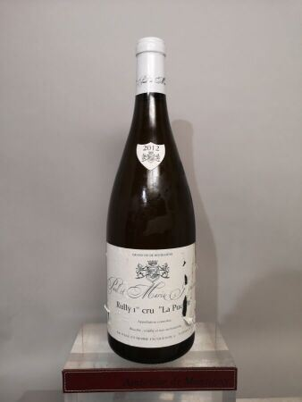 | 1 magnum RULLY 1er cru "La Pucelle" - Paul et Marie JACQUESSON 2012 Etiquette légèrement tachée et griffée. |  | 50
59 | 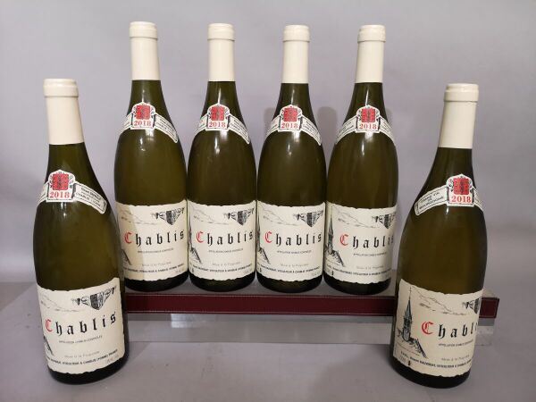 | 6 bouteille CHABLIS - Vincent DAUVISSAT 2018 |  | 280
60 | 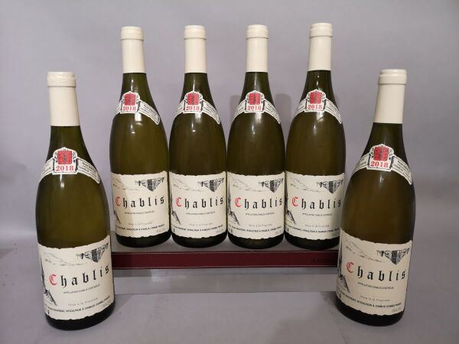 | 6 bouteille CHABLIS - Vincent DAUVISSAT 2018 |  | 280
61 | 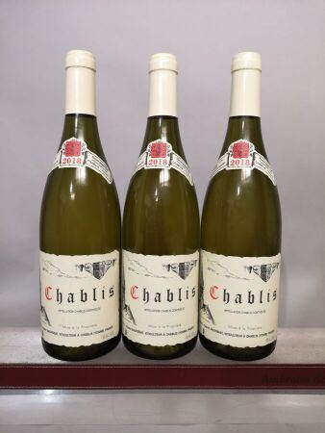 | 3 bouteille CHABLIS - Vincent DAUVISSAT 2018 |  | 120
62 | 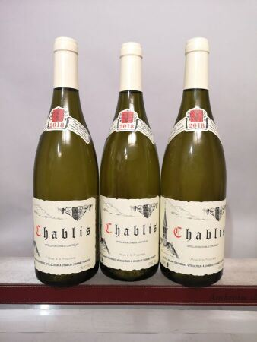 | 3 bouteille CHABLIS - Vincent DAUVISSAT 2018 |  | 130
63 | 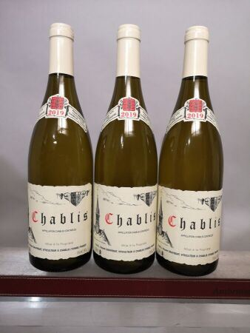 | 3 bouteille CHABLIS - Vincent DAUVISSAT 2019 |  | 130
64 | 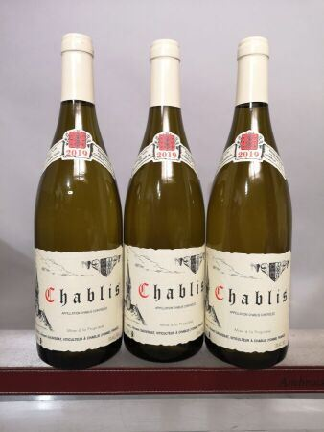 | 3 bouteille CHABLIS - Vincent DAUVISSAT 2019 |  | 130
65 | 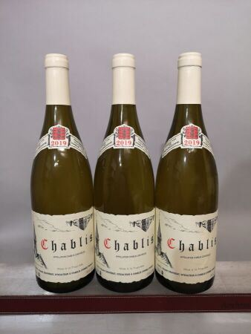 | 3 bouteille CHABLIS - Vincent DAUVISSAT 2019 |  | 150
66 | 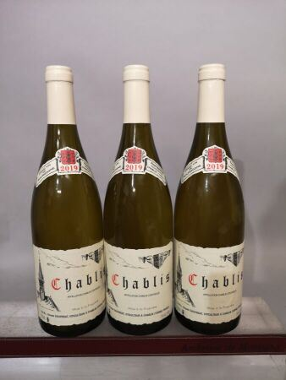 | 3 bouteille CHABLIS - Vincent DAUVISSAT 2019 | Invendu
67 | 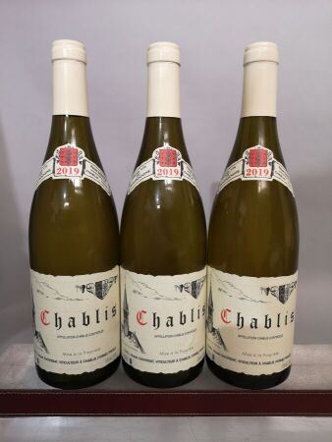 | 3 bouteille CHABLIS - Vincent DAUVISSAT 2019 | Invendu
68 | 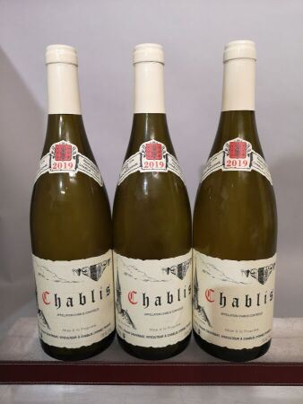 | 3 bouteille CHABLIS - Vincent DAUVISSAT 2019 | Invendu
69 | 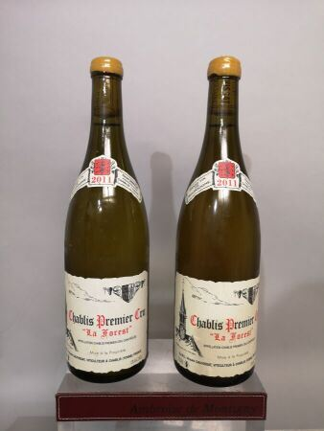 | 2 bouteille CHABLIS 1er cru "La Forest" - Vincent DAUVISSAT 2011 Cires légèrement abîmées. |  | 190
70 | 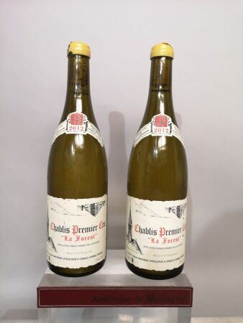 | 2 bouteille CHABLIS 1er cru "La Forest" - Vincent DAUVISSAT 2012 Etiquettes légèrement tachées et griffées. Cires abîmées. |  | 180
71 | 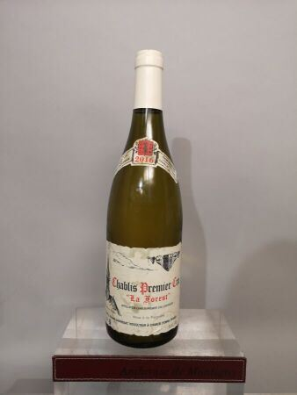 | 1 bouteille CHABLIS 1er cru "La Forest" - Vincent DAUVISSAT 2016  Etiquette tachée. |  | 60
72 | 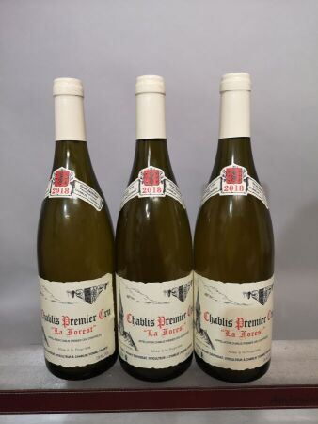 | 3 bouteille CHABLIS 1er cru "La Forest" - Vincent DAUVISSAT 2018 |  | 280
73 | 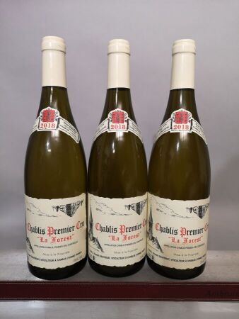 | 3 bouteille CHABLIS 1er cru "La Forest" - Vincent DAUVISSAT 2018 |  | 280
74 | 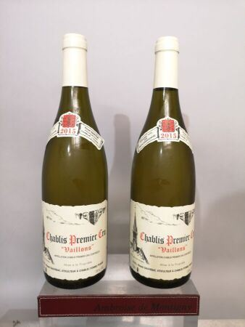 | 2 bouteille CHABLIS 1er cru "Les Vaillons" - Vincent DAUVISSAT 2015 |  | 210
75 | 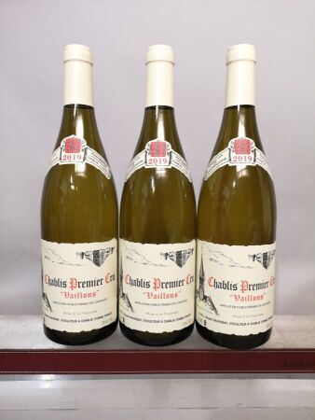 | 3 bouteille CHABLIS 1er cru "Les Vaillons" - Vincent DAUVISSAT 2019 |  | 320
76 | 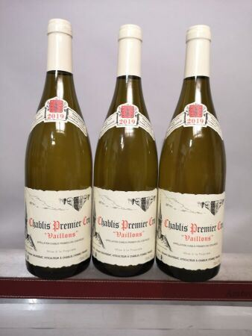 | 3 bouteille CHABLIS 1er cru "Les Vaillons" - Vincent DAUVISSAT 2019 |  | 320
77 | 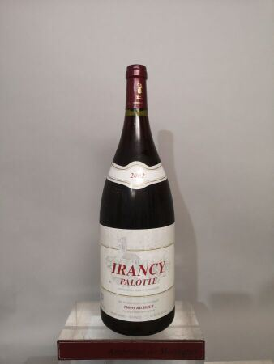 | 1 magnum IRANCY "Palotte" - Thierry RICHOUX 2002  Etiquette légèrement tachée. |  | 30
78 | 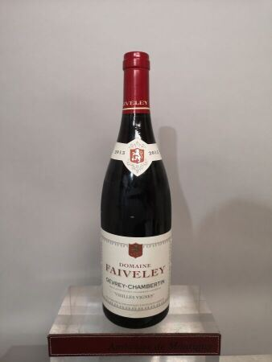 | 1 bouteille GEVREY CHAMBERTIN "Vieilles Vignes" - Domaine FAIVELEY 2013 |  | 40
79 | 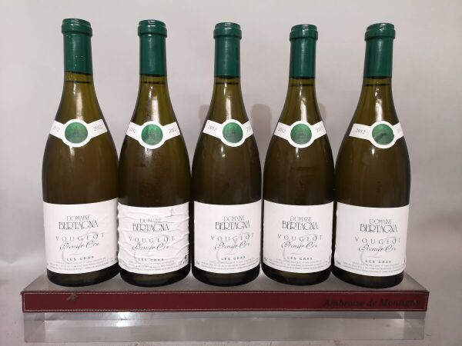 | 5 bouteille VOUGEOT 1er cru "Les Cras" - Domaine BERTAGNA 2012  Etiquettes légèrement abîmées. | Invendu
80 | 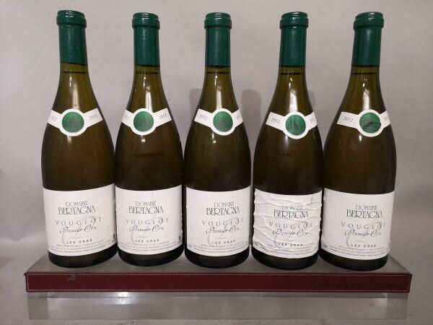 | 5 bouteille VOUGEOT 1er cru "Les Cras" - Domaine BERTAGNA 2012  Etiquettes légèrement abîmées. | Invendu
81 | 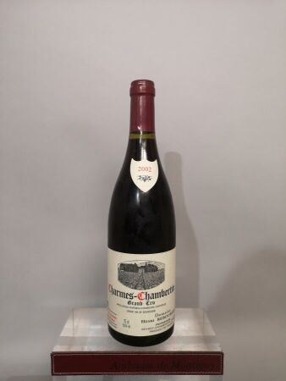 | 1 bouteille CHARMES CHAMBERTIN Grand cru - Domaine Henri REBOURSEAU 2002 | Invendu
82 | 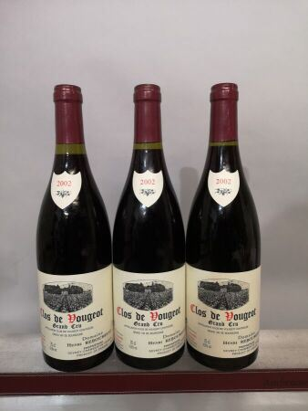 | 3 bouteille CLOS de VOUGEOT Grand cru - Domaine Henri REBOURSEAU 2002  Caisse bois d'origine (sans couvercle). | Invendu
83 | 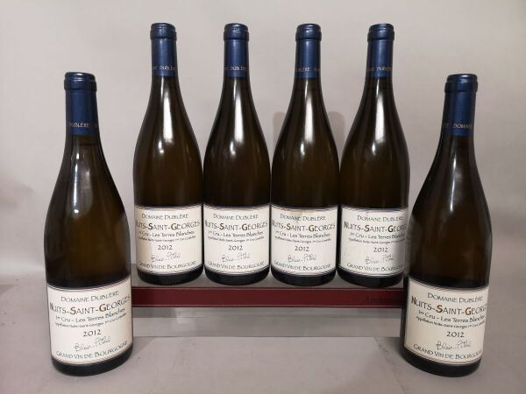 | 6 bouteille NUITS SAINT GEORGES 1er cru "Les Terres Blanches" - Domaine DUBLERE 2012 Etiquettes légèrement tachées. |  | 350
84 | 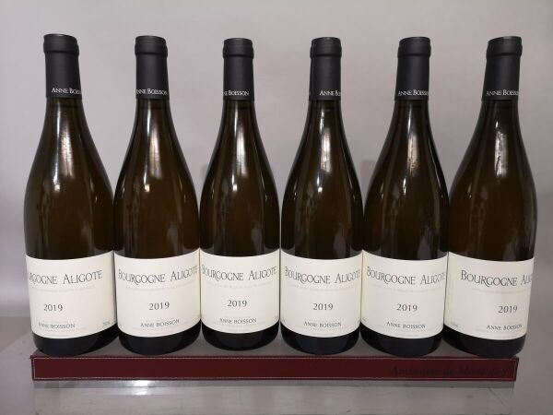 | 6 bouteille BOURGOGNE ALIGOTE - Anne BOISSON 2019 |  | 120
85 | 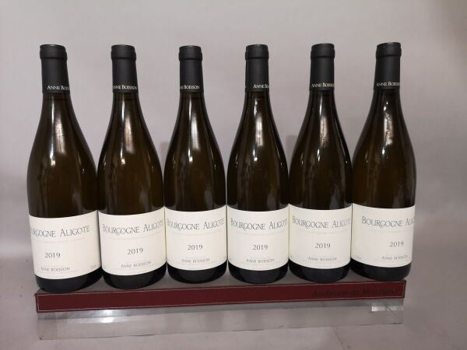 | 6 bouteille BOURGOGNE ALIGOTE - Anne BOISSON 2019 | Invendu
86 | 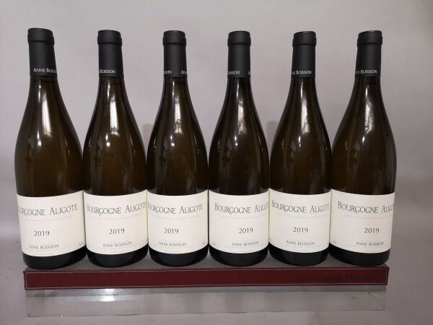 | 6 bouteille BOURGOGNE ALIGOTE - Anne BOISSON 2019 | Invendu
87 | 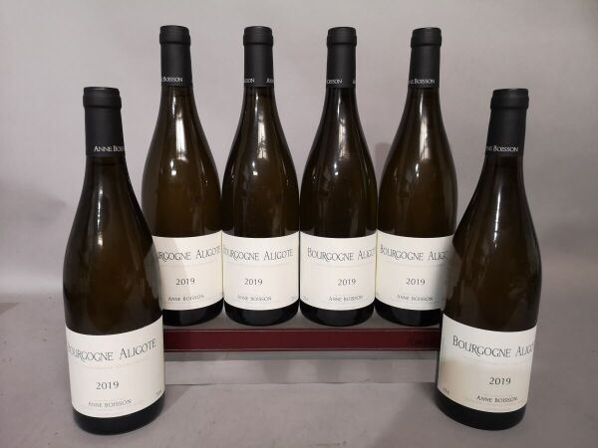 | 6 bouteille BOURGOGNE ALIGOTE - Anne BOISSON 2019 | Invendu
88 | 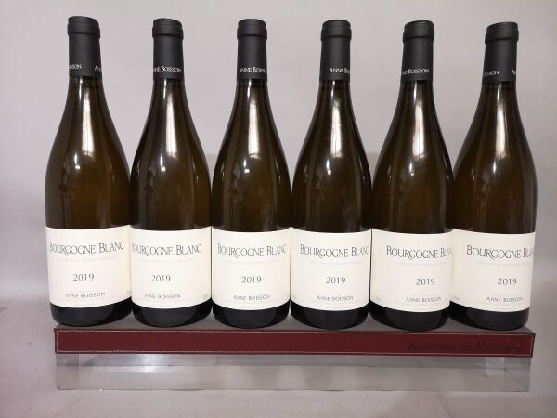 | 6 bouteille BOURGOGNE BLANC - Anne BOISSON 2019 | Invendu
89 | 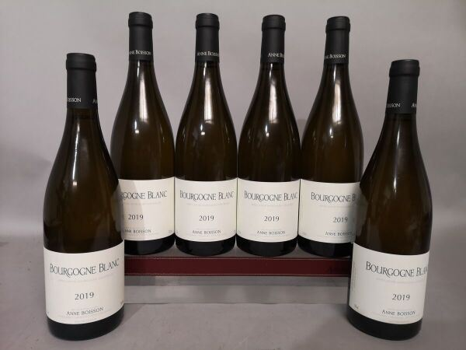 | 6 bouteille BOURGOGNE BLANC - Anne BOISSON 2019 | Invendu
90 | 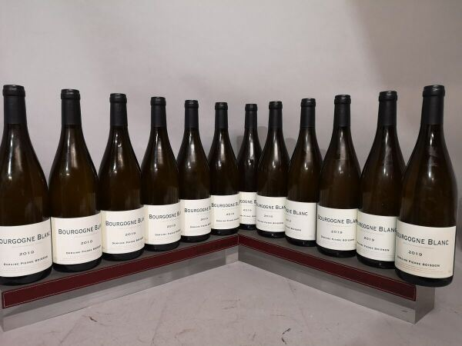 | 12 bouteille BOURGOGNE BLANC - Domaine Pierre BOISSON 2019 | Invendu
91 | 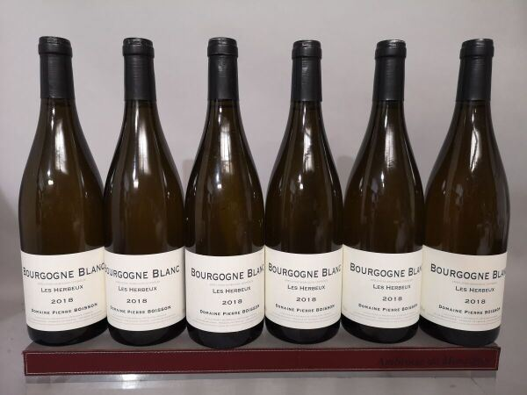 | 6 bouteille BOURGOGNE BLANC "Les Herbeux" - Domaine Pierre BOISSON 2018 | Invendu
92 | 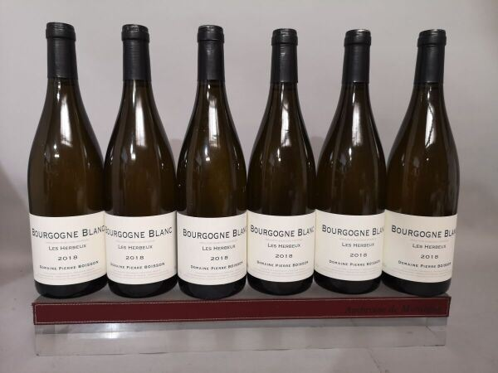 | 6 bouteille BOURGOGNE BLANC "Les Herbeux" - Domaine Pierre BOISSON 2018 | Invendu
93 | 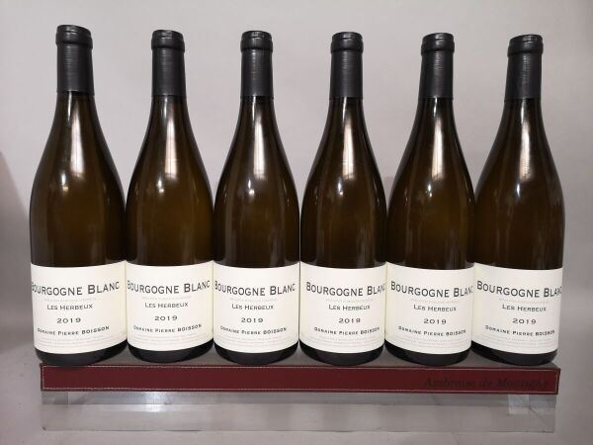 | 6 bouteille BOURGOGNE BLANC "Les Herbeux" - Domaine Pierre BOISSON 2019 | Invendu
94 | 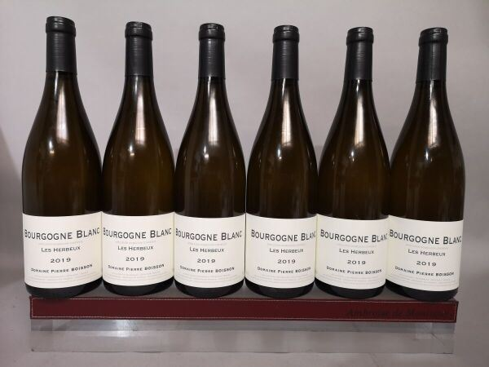 | 6 bouteille BOURGOGNE BLANC "Les Herbeux" - Domaine Pierre BOISSON 2019 | Invendu
95 | 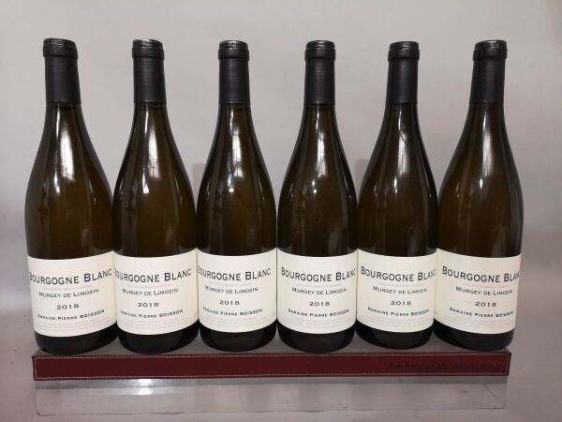 | 6 bouteille BOURGOGNE BLANC "Murgey de Limozin" - Domaine Pierre BOISSON 2018 | Invendu
96 | 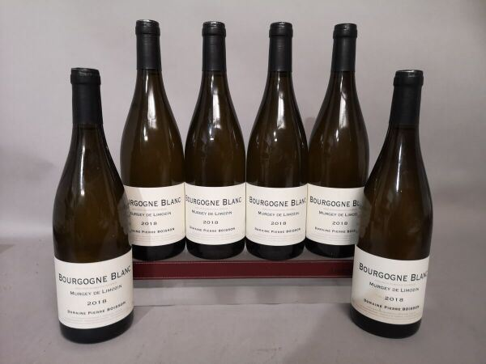 | 6 bouteille BOURGOGNE BLANC "Murgey de Limozin" - Domaine Pierre BOISSON 2018 | Invendu
97 | 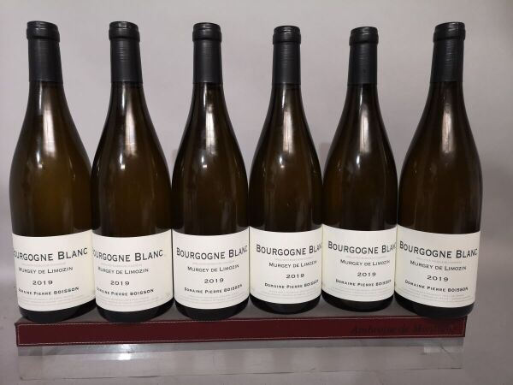 | 6 bouteille BOURGOGNE BLANC "Murgey de Limozin" - Domaine Pierre BOISSON 2019 | Invendu
98 | 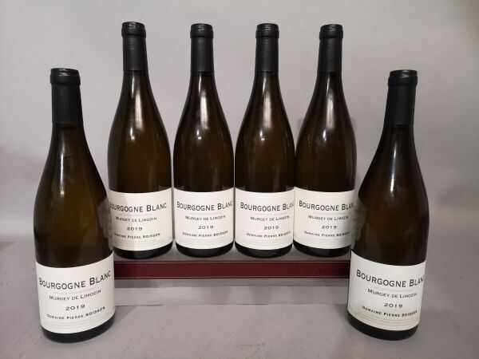 | 6 bouteille BOURGOGNE BLANC "Murgey de Limozin" - Domaine Pierre BOISSON 2019 | Invendu
99 | 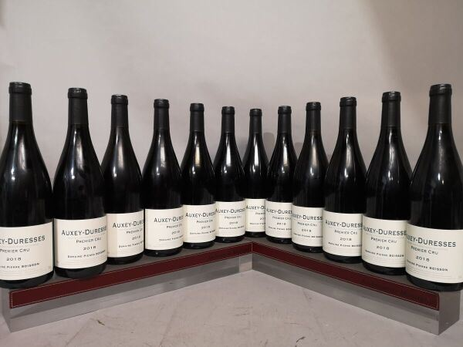 | 12 bouteille AUXEY DURESSES 1er cru - Domaine Pierre BOISSON 2018  1 étiquette légèrement tachée. | Invendu
100 | 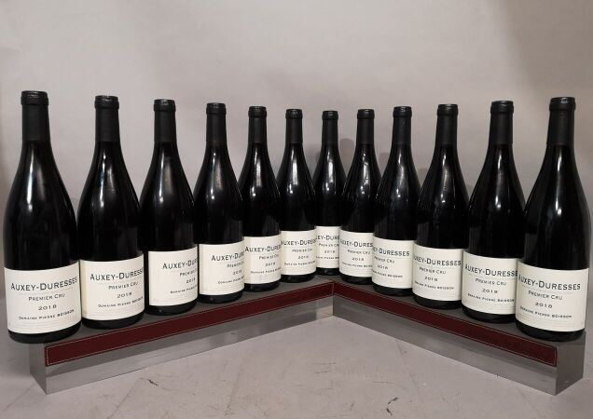 | 12 bouteille AUXEY DURESSES 1er cru - Domaine Pierre BOISSON 2018  1 étiquette légèrement tachée. | Invendu
101 | 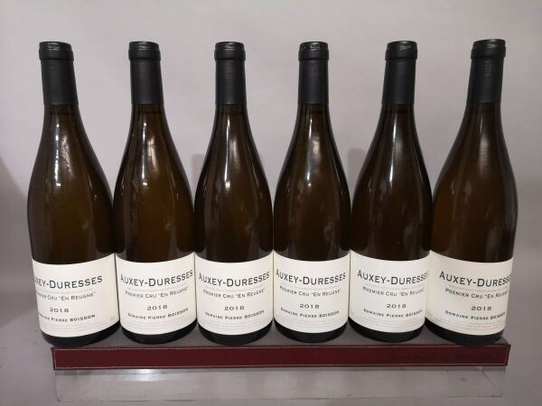 | 6 bouteille AUXEY DURESSES Blanc 1er cru "En Reugne" - Domaine Pierre BOISSON 2018 |  | 250
102 | 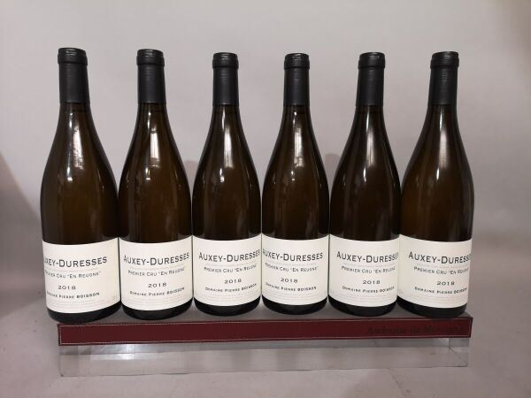 | 6 bouteille AUXEY DURESSES Blanc 1er cru "En Reugne" - Domaine Pierre BOISSON 2018 | Invendu
103 | 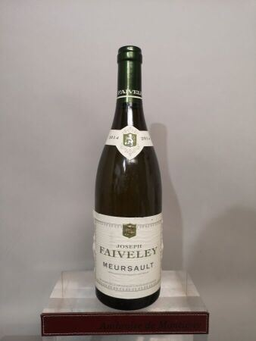 | 1 bouteille MEURSAULT - Joseph FAIVELEY 2014 Etiquette légèrement abîmée. |  | 40
104 | 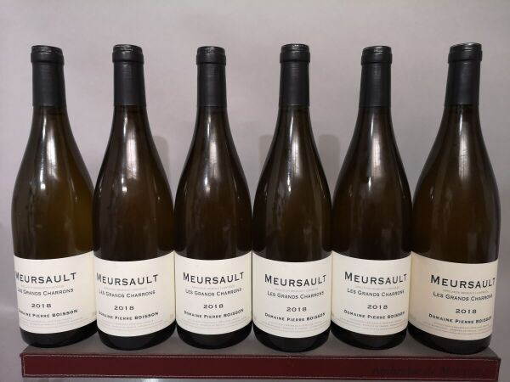 | 6 bouteille MEURSAULT "Les Grands Charrons" - Domaine Pierre BOISSON 2018 |  | 550
105 | 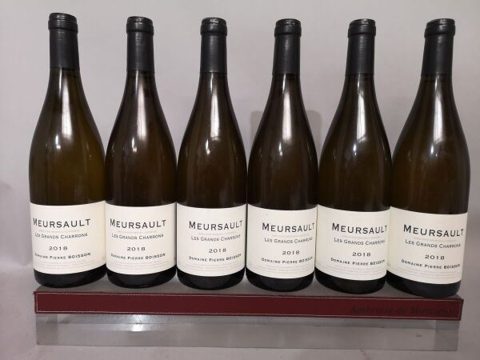 | 6 bouteille MEURSAULT "Les Grands Charrons" - Domaine Pierre BOISSON 2018 | Invendu
106 | 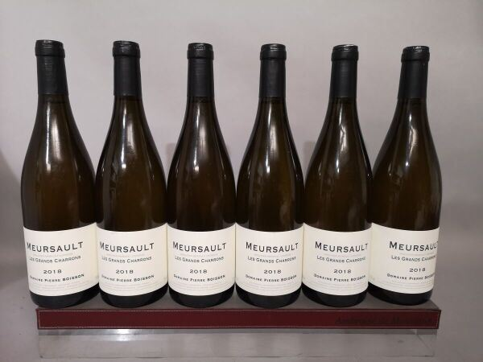 | 6 bouteille MEURSAULT "Les Grands Charrons" - Domaine Pierre BOISSON 2018 | Invendu
107 | 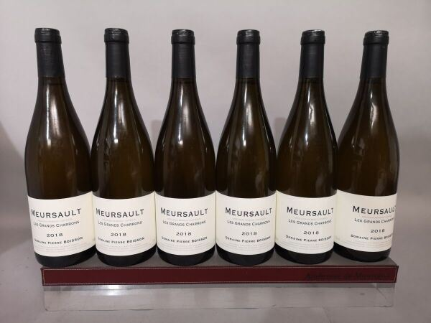 | 6 bouteille MEURSAULT "Les Grands Charrons" - Domaine Pierre BOISSON 2018 | Invendu
108 | 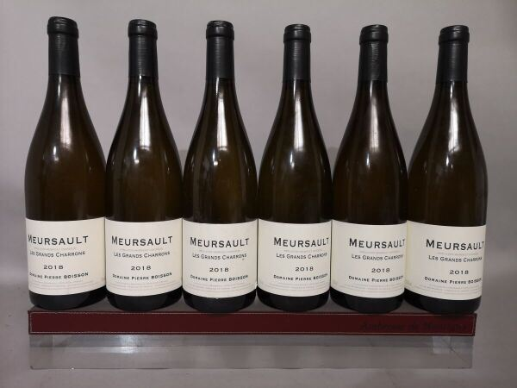 | 6 bouteille MEURSAULT "Les Grands Charrons" - Domaine Pierre BOISSON 2018 | Invendu
109 | 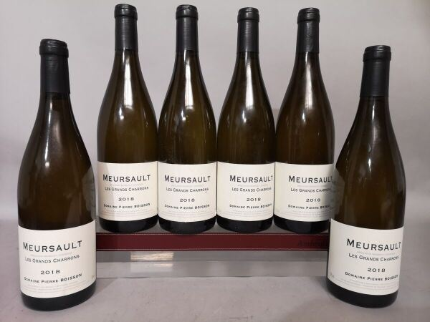 | 6 bouteille MEURSAULT "Les Grands Charrons" - Domaine Pierre BOISSON 2018 | Invendu
110 | 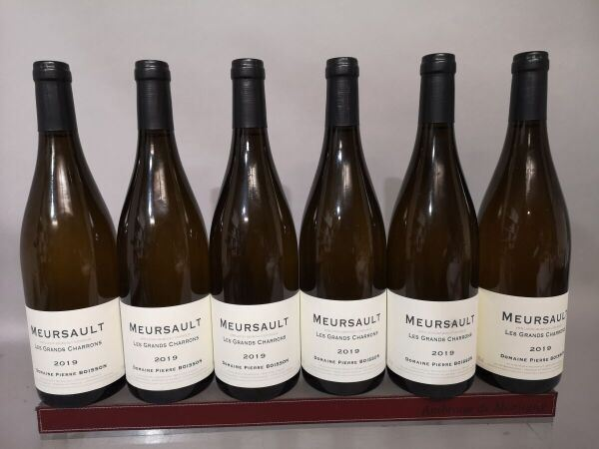 | 6 bouteille MEURSAULT "Les Grands Charrons" - Domaine Pierre BOISSON 2019 | Invendu
111 | 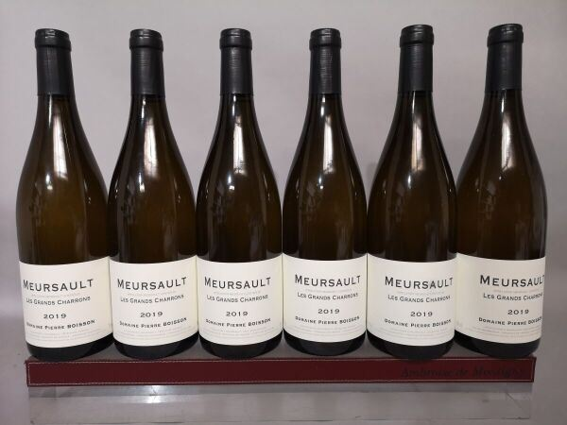 | 6 bouteille MEURSAULT "Les Grands Charrons" - Domaine Pierre BOISSON 2019 | Invendu
112 | 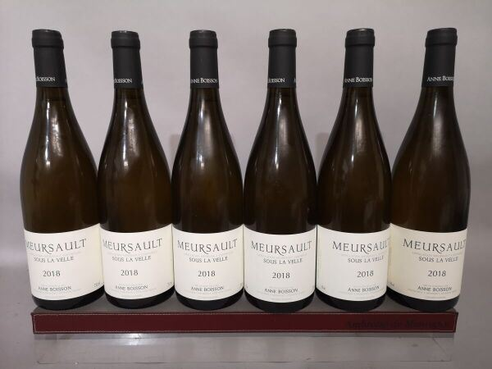 | 6 bouteille MEURSAULT "Sous la Velle" - Anne BOISSON 2019 | Invendu
113 | 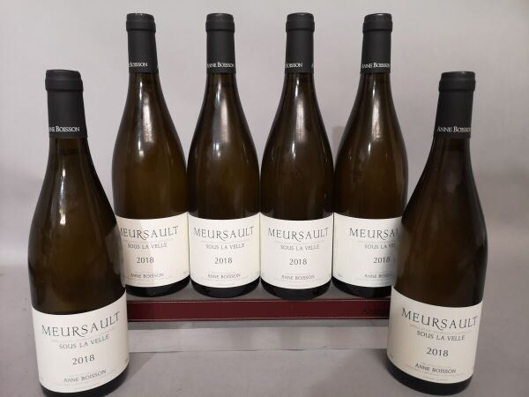 | 6 bouteille MEURSAULT "Sous la Velle" - Anne BOISSON 2019 | Invendu
114 | 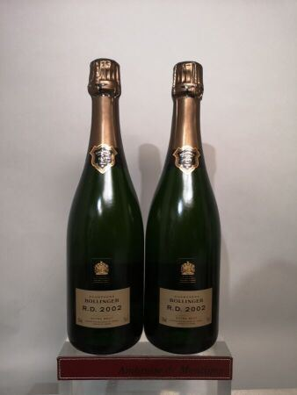 | 2 bouteille CHAMPAGNE Extra Brut "R.D." - BOLLINGER 2002 |  | 330
115 | 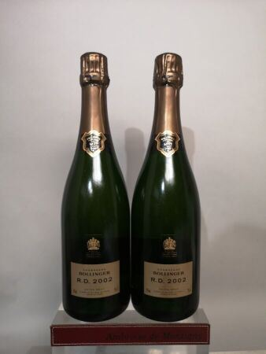 | 2 bouteille CHAMPAGNE Extra Brut "R.D." - BOLLINGER 2002 |  | 320
116 | 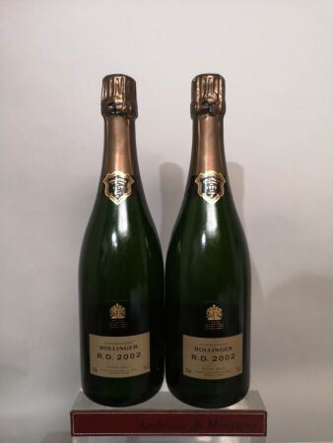 | 2 bouteille CHAMPAGNE Extra Brut "R.D." - BOLLINGER 2002 |  | 320
117 | 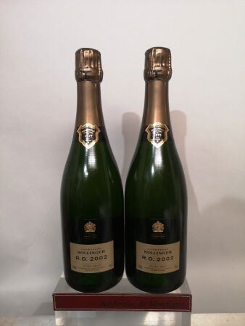 | 2 bouteille CHAMPAGNE Extra Brut "R.D." - BOLLINGER 2002 |  | 310
118 | 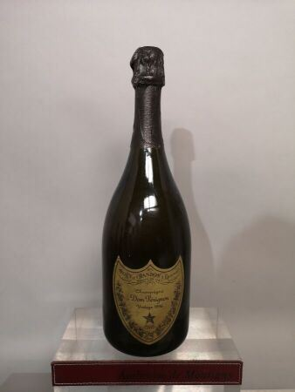 | 1 bouteille CHAMPAGNE DOM PERIGNON 1996  Etiquette légèrement tachée et abîmée. |  | 250
119 | 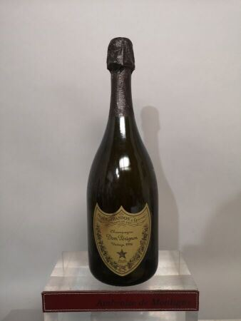 | 1 bouteille CHAMPAGNE DOM PERIGNON 1996  Etiquette légèrement tachée et abîmée. |  | 250
120 | 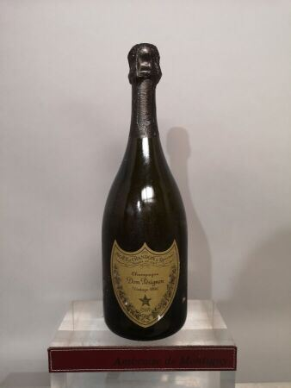 | 1 bouteille CHAMPAGNE DOM PERIGNON 1996  Etiquette légèrement tachée et abîmée. |  | 240
121 | 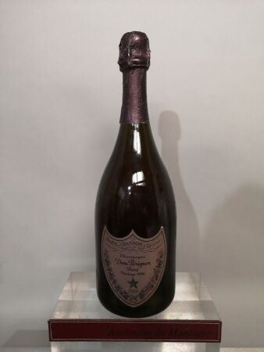 | 1 bouteille CHAMPAGNE DOM PERIGNON rosé 1996  Etiquette légèrement tachée et abîmée. |  | 290
122 | 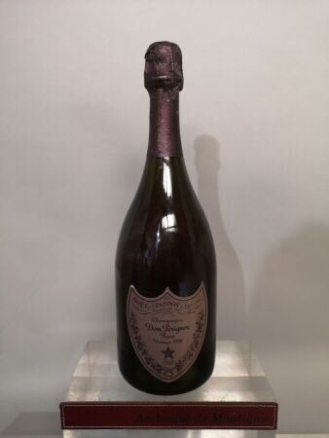 | 1 bouteille CHAMPAGNE DOM PERIGNON rosé 1996  Etiquette légèrement tachée et abîmée. |  | 290
123 | 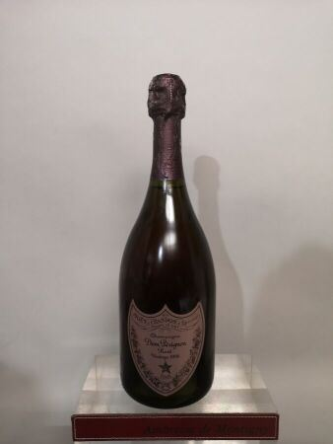 | 1 bouteille CHAMPAGNE DOM PERIGNON rosé 1996  Etiquette légèrement tachée et abîmée. |  | 290

